# Projekt 2 - František Kajánek

## Implementácia verzie non-maximum suppression

Verzia 1.

Implementácia zdokumentovanej verzie pre HOG/SVM

http://www.pyimagesearch.com/2015/02/16/faster-non-maximum-suppression-python/

Algoritmus spočíva v zoradení bounding boxov podľa pozície X a Y a zlučovaní okien ktoré sú vedľa seba v zoradenom poli.

Verzia 2.

Okná sa zlučujú podľa veľkosti prieniku a podľa rozdielu veľkostí.

Veľkosť výsledného okna sa berie podľa väčšieho pri zlučovaní.

Verzia 3.

Pozícia výsledného okna je vážený priemer pôvodných okien.

Verzia 4.

Po zlúčení okien, veľkost sa vypočíta spriemerovaním zlúčených okien.

## Implementácia sliding window algoritmu pre OpenCV Boost algoritmus

Boost algoritmus z knižnice OpenCV je všeobecný algoritmus a preto neobsahuje metódu detectMultiScale ako iné algoritmy v computer vision.

Tento jednoduchý algoritmus posúva okno po celom obrázku a konzultuje s natrénovaným modelom, či daný výsek je pozitívny alebo negatívny.

Umožňuje nastaviť rôzne parametre ako: počiatočné okno, posun zväčšovania mierky, posuny okien v X a Y súradniciach.

## Bootstrapping na trénovanie boost modelu

Postup:

1. Natrénovanie modelu na anotovaných dátach

2. Pretrénovanie modelu pomocou prázdnych obrázkov (obsahujú len false-negatives)

3. Opakovanie kroku 2. až kým sa nedosiahne požadovaná presnosť

Výsledok bez bootstrappingu:

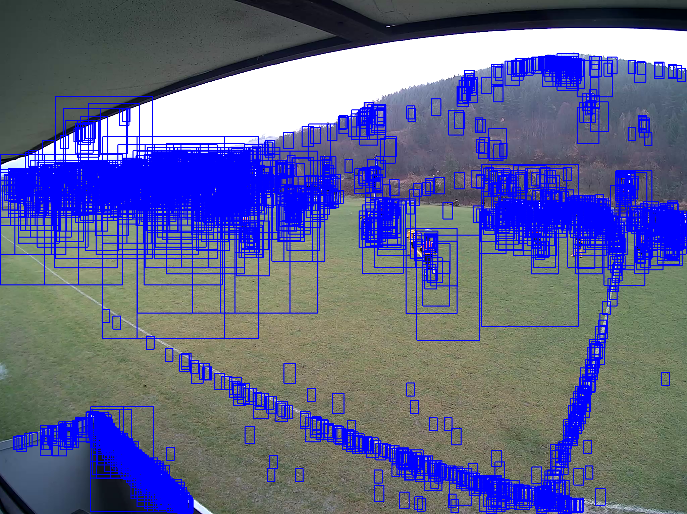

Výsledok s bootstrappingom: (3 iterácie):

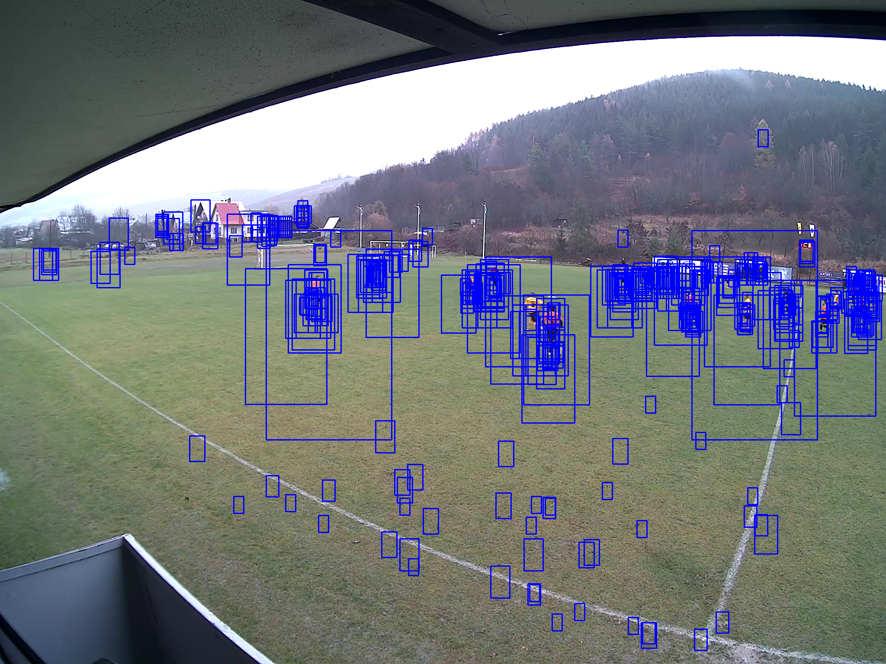

Výsledok bez non-maximum suppression:



Výsledok s non-maximum suppression:

